Übung 11: Textur auf geschwungener Fläche

Figur mit Landschaftsbild:

Verschieben/Kopieren + Strg
Skalieren
Am roten hinteren Mittelpunkt anfassen und nach vor (-1) ziehen
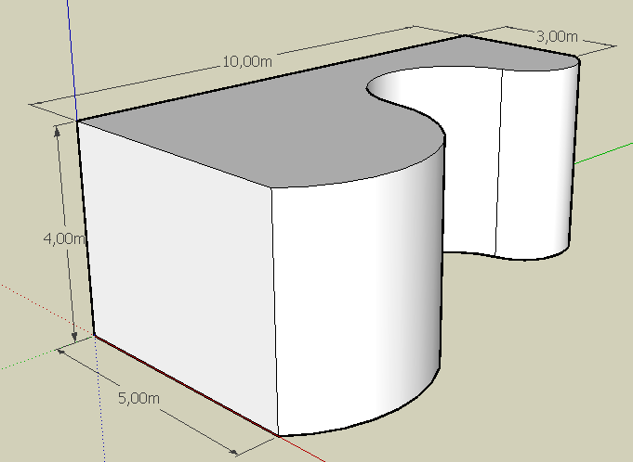
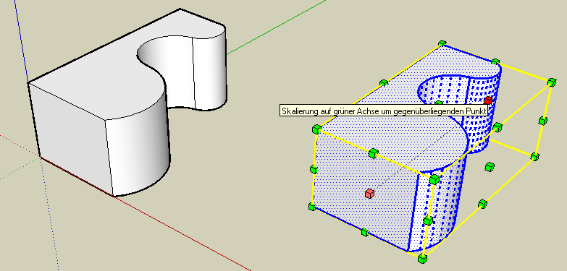

Zusammenfügen
Rechteck mit gleicher Höhe davor einzeichnen
Panoramabild als Textur importieren – auf Ebene legen
Textur (rechte Maustaste) – Projiziert
Farbeimer – mit Pipette aufsaugen und einfärben

